

**QUALIDADE DE SOFTWARE**

Júlia de Cássia Ferreira Lopes

Análise de Qualidade

Belo Horizonte

2024

# RESUMO

Nesse projeto eu vou analisar a qualidade de um suplemento que eu consumo quase diariamente e vi muita diferença desde quando comecei utilizar ele. Vamos saber se ele realmente traz os benefícios que promete e se realmente os ingredientes são do bem. Vamos saber se ele tem uma boa qualidade nutricional, vamos também analisar a tabela do produto

# SUMÁRIO

1. RESUMO 2

2. SUMÁRIO 3

3. INTRODUÇÃO 4

4. O PROJETO 5

4.1 Detalhes do produto ou serviço 5

4.2 Tabela de Análise 5

4.3 Relatório 6

4.4 Evidências 7

4.5 Onde encontrar 8

5. CONCLUSÃO 8

6. REFERÊNCIAS BIBLIOGRÁFICAS 8

# INTRODUÇÃO

Todos sabem a importância de uma boa alimentação e de atividade física para saúde, mas ainda surge algumas dúvidas sobre suplementação. As industrias de suplementação estão crescendo muito, e será que realmente precisamos de consumir todos os suplementos?

Claro que não! Porém eu entendo que existem alguns que vão ajudar na performance durante o exercício e/ou muitas vezes quando não conseguimos atingir algum micro ou macro nutriente apenas pela alimentação.

Eu vou analisar um suplemento que é muito consumido pelas pessoas que treinam e pelos atletas que é o Whey Protein. Mas esse tem o colágeno verisol junto, ótima opção para as mulheres que tomam esses dois suplementos separados. Vamos verificar a qualidade do produto, a tabela nutricional, ingredientes, embalagem, etc. No final vamos saber se vale a pena investir nesse produto.

**Benefícios do produto:**

* ¹As proteínas auxiliam na formação dos músculos e ossos;
* ²Os peptídeos bioativos de colágeno hidrolisado auxiliam na manutenção da saúde da pele;
* A vitamina A contribui para a manutenção da pele, biotina na manutenção do cabelo e da pele e o zinco na manutenção do cabelo, da pele e das unhas;
* As vitaminas A e C e o zinco auxiliam no funcionamento do sistema imune;
* A vitamina C e a biotina auxiliam no metabolismo energético;
* A vitamina C auxilia no metabolismo de proteínas e gorduras e a biotina e o zinco auxiliam no metabolismo de proteínas, carboidratos e gorduras;
* A vitamina C é um antioxidante que auxilia na proteção dos danos causados pelos radicais livres e auxilia na formação do colágeno;
* O zinco auxilia na síntese de proteínas e na manutenção de ossos.

**Diferenciais:**

* Combinação de Whey Protein Isolado e Hidrolisado;
* 2,5 g Peptídeos Bioativos de Colágeno – Verisol®, por porção;
* Adoçado com estévia e taumatina;
* 21 g de proteína por porção;
* 4,3 g BCAA por porção;
* Fonte de Niacina, Vitamina C e Cálcio;
* Selo de Qualidade VLabor.

# O PROJETO

## Detalhes do produto ou serviço

|  |  |
| --- | --- |
| **Nome do produto ou serviço:** | **Isofort Beauty** |
| **Fabricante:** | **Vitafor** |
| **Tempo de uso:** | 6 meses |
| **Outros detalhes relevantes sobre o produto:** | SOFORT® BEAUTY é um suplemento alimentar composto de proteínas de alto valor biológico e possui aminoácidos dentre eles os BCAAs, L-glutamina, L-arginina e L-prolina, além de conter peptídeos de proteínas como: glicomacropeptídeos (GMPs), alfa-lactoalbumina, imunoglobulinas e lactoferrina. Os peptídeos bioativos de colágeno hidrolisado com peso molecular médio de 2kDa auxiliam na manutenção da saúde da pele. |

## Tabela de Análise

|  |  |  |
| --- | --- | --- |
| **Característica:** | **Muito interessante essa proteína pensando que tem outros ingredientes que vão contribuir para performance e para pele, unha e cabelo.** | **Referência da evidência [caso tenha]** |
| **Usabilidade:** | Muito pratico de consumir, pode ser apenas com água ou bater no liquidificador com uma fruta, e o sabor é muito bom. | Ex. Imagem 5: descrição da imagem |
| **Matéria prima:** | Todos os ingredientes são de ótima qualidade e uma ótima tabela nutricional |  |
| **Performance:** | Esse whey protein tem outros ingredientes que contribuem para a performance e para qualidade da pele. Consumindo ele por 6 meses notei a diferença da minha massa muscular, minhas unhas mais fortes e diminuiu muito a queda dos cabelos. |  |
| **Design:** | Achei o design lindo, está muito claro todas as informações. | Ex. Imagem 1 |
| **Para quem é esse produto:** | **Sempre é bom consultar o medico ou o nutricionista. Esse produto é para quem treina e quer melhorar a composição muscular, quem quer aproveitar e tomar o colágeno junto para auxiliar nos cuidados com a pele, unha e cabelo.** |  |

## Relatório

Eu estou consumindo esse produto por quase 6 meses, todos os dias. O resultado é visível. Melhorei minha composição corporal, pois, eu treino e não consumo as proteínas necessárias que eu preciso somente pela alimentação.

A questão é que como ele é de extrema qualidade e tem vários ingredientes na sua composição, não é um suplemento barato.

Na minha casa só eu consumo ele, meu marido toma sem o colágeno.

## Evidências

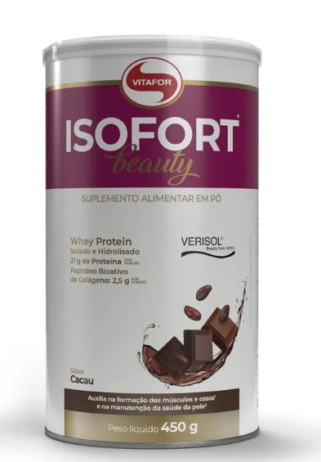 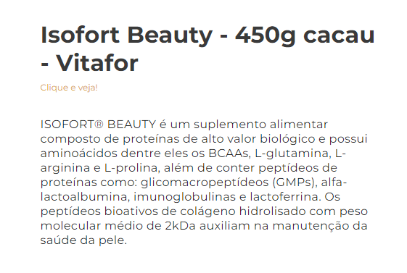

## Onde encontrar

Esse produto você pode adquirir pelo site da marca ou em algumas lojas de produtos naturais ou que vendem suplementos.

<https://www.vitafor.com.br/isofort-beauty---450g-cacau---vitafor/p>

# CONCLUSÃO

Gostei muito de fazer esse trabalho e usar um produto faz parte do meu dia a dia, gosto muito de me alimentar bem e de praticar atividade física. Acabei fazendo com mais leveza esse trabalho, principalmente por ser um produto que já tenho conhecimento.

# REFERÊNCIAS BIBLIOGRÁFICAS

**Referências:**

* doi: 10.1016/j.clnesp.9.04.007. Disponível:  
  [**https://pubmed.ncbi.nlm.nih.gov/31221297/**](https://pubmed.ncbi.nlm.nih.gov/31221297/)
* 3doi: 10.1159/000355523. Disponível em:[**https://pubmed.ncbi.nlm.nih.gov/24401291/**](https://pubmed.ncbi.nlm.nih.gov/24401291/)
* 4doi: 10.1111/jocd.12393. Disponível em:[**https://pubmed.ncbi.nlm.nih.gov/28786550/**](https://pubmed.ncbi.nlm.nih.gov/28786550/)
* 5doi: 10.2353/ajpath.2006.051302.Disponível: **pubmed.ncbi.nlm.nih.gov/16723701/**
* 6 WIECZOREK,Cristiane; OLIVEIRA, Mariáh Machado;  
  MACHADO, Karina Elisa. Benefícios do Colágeno  
  Hidrolisado na Prevenção e no Tratamento do  
  Envelhecimento Cutâneo / Benefits of Hydrolysed  
  Collagen in the Prevention and Treatment of Skin Aging.  
  Disponível em: [**http://www4.unifsa.com.br/revista  
  /index.php/saudeemfoco/article/view/2269**](http://www4.unifsa.com.br/revista/index.php/saudeemfoco/article/view/2269)
* 7DOI: 10.3390/nu10030308. Disponível:[**Diet Quality and Sarcopenia in Older Adults: A  
  Systematic Review - PubMed (nih.gov)**](https://pubmed.ncbi.nlm.nih.gov/29510572/)